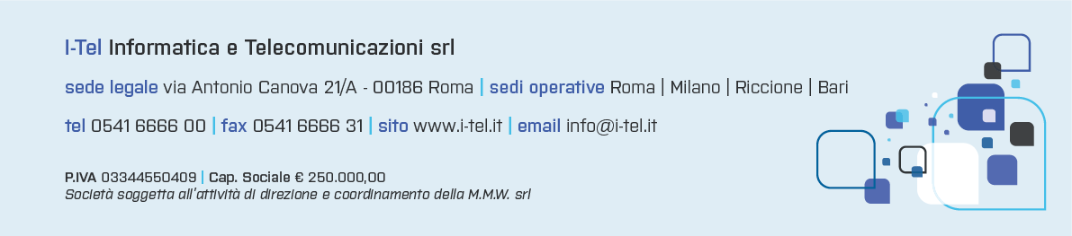
COMUNICATO STAMPA

Sanità Marche: un sistema intelligente telefona ai pazienti in isolamento

Si chiama Sm@rtAlert e contatta in automatico chi è isolato o in quarantena per raccogliere dati sullo stato di salute. Alla domanda “Come sta?” rileva la risposta del paziente, aggiorna la scheda medica e, se necessario, pone altri quesiti sui sintomi covid.
Si tratta di un sistema multicanale e informatizzato che ASUR 1 di Regione Marche ha realizzato in collaborazione con I-Tel per contattare e raccogliere il feedback del paziente in modalità completamente digitale: due volte al giorno e senza operatori umani.
Dopo aver chiesto conferma sull’identità della persona, il sistema apre un “dialogo” virtuale col paziente da cui scaturiscono una serie di azioni e di escalation. Fino a inviare, se necessario, un sanitario al domicilio del paziente.
A seconda della risposta del cittadino, infatti, il sistema di intelligenza artificiale pone specifiche domande e rileva le risposte aggiornando in automatico le schede mediche.
Sempre in automatico e via sms, nei giorni scorsi l’Asur di Regione Marche ha anche contattato i cittadini che avevano prenotato la terza dose di vaccino proponendo un anticipo di appuntamento a chi avesse ricevuto l’ultima dose da più di 120 giorni. Obiettivo: velocizzare la somministrazione delle dosi “booster” a chi ne ha più bisogno.
La soluzione Sm@rtAlert di telemonitoraggio dei sintomi covid è già attiva in Italia anche in molte altre aziende sanitarie. Grazie all’interazione multicanale - via telefono ma anche sms, mail, app o chatbot – azzera le distanze tra cittadini e sanità e arriva ogni giorno a casa delle persone per monitorare l’andamento dei contagi.

Roma, 24 gennaio 2022

